叠层橡胶支座的隔震分析
  - 实验参数的引用
广州大学工程抗震研究中心所用压剪试验装置如下图2.1所示。该装置竖向最大荷载可达 10000kN、最大位移行程为 350mm的千斤顶;水平作动器为电液伺服加载系统，最大荷载±500kN，最大位移行程±200mm，水平加载频率可达0.8Hz，本实验所用的加载频率为0.05Iz。
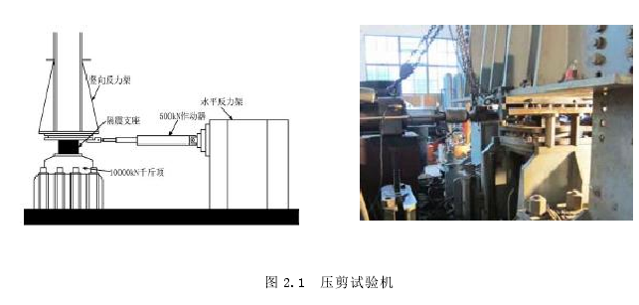
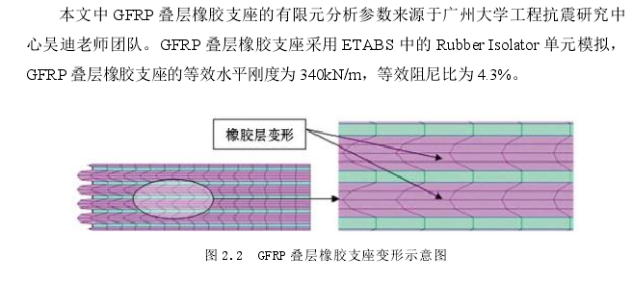
如图2.2所示由于竖向荷载的作用橡胶体侧向膨胀，如果没有加劲板的约束作用，那么橡胶体的竖向承载力将很小，不能满足建筑结构中支座性能的要求。而橡胶层中的GFRP加劲板有很大的拉伸刚度，这样两种材料结合在一起，加劲板受到橡胶的膨胀作用，GFRP板巨大的拉伸刚度刚好可以约束橡胶体的侧向膨胀，从而提高其竖向承载力，以此保证支座整体的安全性[Dl。
1.2平面形式为矩形的基础隔震结构优化布置
建立结构高度为24.9m，结构层数为7层，平面结构形式为矩形的基础隔震结构。输入方向为X、Y的双向地震波，在平面形式为矩形的基础隔震中选出最优的隔震层布置方式。采用的设防烈度为7度(0.22g)，地震波选取Hector Mine波、Imperial Valley波、Northridge波及两条人工波。经过试算发现在所选取的五条地震波中，Northridge波的地震动能量最大，则以下计算结果为以Northridge波为例，罕遇地震下的动力时程分析结果。
1.2.1 隔震层方案的布置
隔震支座的布置方式会影响整个隔震层的刚度分布，从而关系到隔震效果，合理的支座布置方式可以改善结构的地震响应，从而取得更好的隔震效果。因此分析隔震支座的布置方式对隔震结构地震响应的影响便显得尤为重要。本节在经过多种隔震层布置方案试算的基础上，选出了五种最具代表性的隔震层布置方式，如图2.3及图2.4所示。
